
Кеңгір ауылдық округінің Кеңгір ауылының шекарасын (шегін) белгілеу туралы
Қарағанды облысы Жезқазған қаласының әкімдігінің 2021 жылғы 19 ақпандағы № 07/02 бірлескен қаулысы және Қарағанды облысы Жезқазған қалалық мәслихатының 2021 жылғы 19 ақпандағы № 2/21 шешімі. Қарағанды облысының Әділет департаментінде 2021 жылғы 3 наурызда № 6226 болып тіркелді
Қазақстан Республикасының 2003 жылғы 20 маусымдағы Жер кодексіне, Қазақстан Республикасының 2001 жылғы 23 қаңтардағы "Қазақстан Республикасындағы жергілікті мемлекеттік басқару және өзін-өзі басқару туралы" Заңына сәйкес, Жезқазған қаласының әкімдігі ҚАУЛЫ ЕТТІ және Жезқазған қалалық маслихаты ШЕШІМ ЕТТІ:
1. Кеңгір ауылдық округінің Кеңгір ауылының шекарасы (шегі) қосымшаға сәйкес белгіленсін.
2. Осы бірлескен қаулы және шешім оның алғашқы ресми жарияланған күнінен кейін күнтізбелік он күн өткен соң қолданысқа енгізіледі.
Жезқазған қаласының әкімі | К. Абсаттаров
Сессия төрағасы | С. Жумкина
Жезқазған қалалық мәслихатының хатшысы | С. Медебаев
Жезқазған қаласының
әкімдігі
2021 жылғы 19
ақпандағы
№ 07/02 мен
Жезқазған қалалық
мәслихатының
2021 жылғы 19
ақпандағы
№ 2/21
бірлескен қаулысы мен
шешіміне қосымша
Қарағанды облысы, Жезқазған қаласы, Кеңгір ауылдық округі, Кеңгір ауылының шекарасы (шегі)

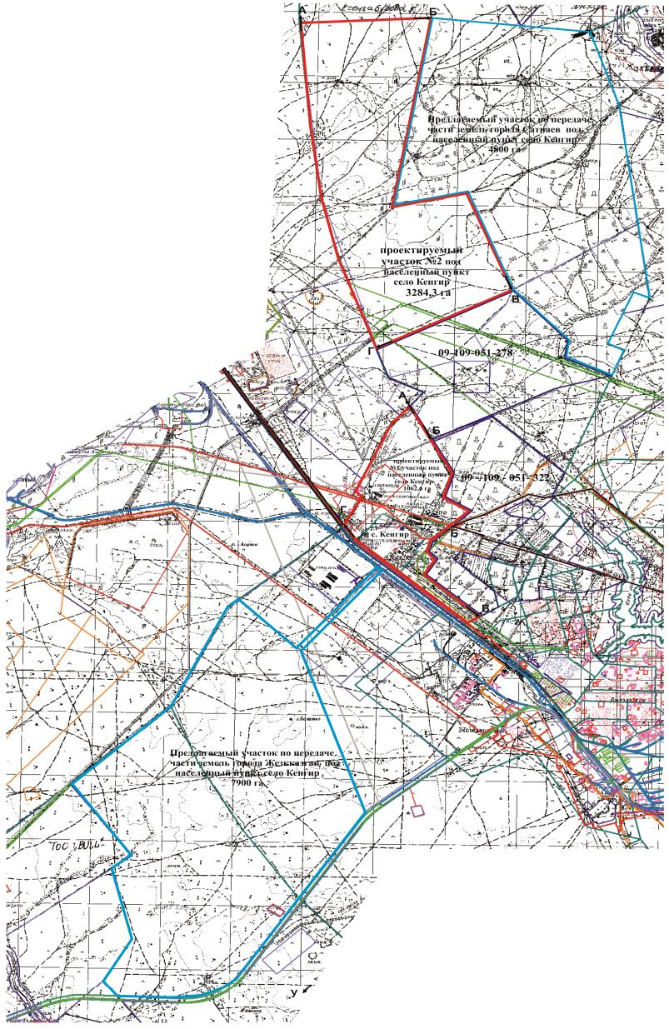

Шартты белгілері

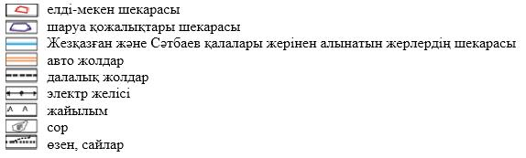

© 2012. Қазақстан Республикасы Әділет министрлігінің «Қазақстан Республикасының Заңнама және құқықтық ақпарат институты» ШЖҚ РМК

